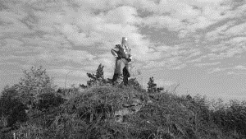
CHOCHOLOVA ŠESTKA 2016
Kategorie:
- DĚTI 0-15 let
- ŽENY V ROZPUKU 16 – 59 let
- MUŽI V ROZKVĚTU 16 – 59 let
- ZRALÝ VĚK 60 +
Speciální kategorie :
- SPORT (trvá 8 hodin, jedna určená trasa,
začátek již v 8.00 hodin !!!)
START V SOBOTU 22. 10. 2016 V 10.00 HODIN
V PARKU MĚSTYSE SVITÁVKA ZA VELKOU VILOU.
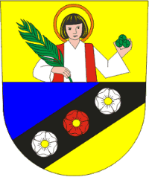
VYHLÁŠENÍ VÝSLEDKŮ: HNED JAK TO SPOČÍTÁME
STARTOVNÉ 50,- Kč, nápoje a kalorie zdarma
V případě nepříznivého počasí se akce nekoná

